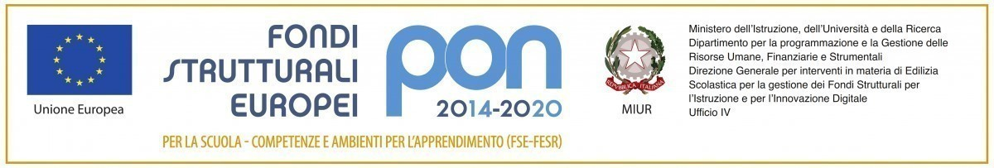

ISTITUTO COMPRENSIVO STATALE
SCUOLA DELL’INFANZIA - PRIMARIA - SECONDARIA DI 1° GRADO
S. PIETRO IN VINCOLI

MODELLO PER RICHIESTA ESPERTO ESTERNO GRATUITO

Il sottoscritto/a ________________________________________, insegnante di classe/sezione
(cognome e nome)

_______ della scuola (infanzia/primaria/secondaria di 1° grado) di _______________________

CHIEDE

di potersi avvalere della collaborazione dell’esperto esterno

____________________________________ nato a ___________________________
(cognome e nome)

il ______________________ residente in __________________________________

Via _____________________________, che effettuerà la seguente attività senza oneri a carico

dell’Istituto:

nel giorno ___________________________ per le seguenti classi______________________
nel giorno ___________________________ per le seguenti classi______________________
nel giorno ___________________________ per le seguenti classi______________________
nel giorno ___________________________ per le seguenti classi______________________
nel giorno ___________________________ per le seguenti classi______________________
nel giorno ___________________________ per le seguenti classi______________________
nel giorno ___________________________ per le seguenti classi______________________
nel giorno ___________________________ per le seguenti classi______________________
nel giorno ___________________________ per le seguenti classi_____________________

L’esperto esterno dovrà produrre autocertificazione ai fini del D. Lgs. 4 marzo 2014 n. 39, debitamente compilata e modulo privacy firmato, corredato della fotocopia documento di riconoscimento e del Codice fiscale ALMENO 10 prima dell’ingresso dello stesso in classe.

data ___________________________

firma dell’insegnante _______________________

Data ________________________
Il Dirigente Scolastico Reggente
Prof.ssa Pierangela Izzi
Visto, si autorizza/non autorizza

Via L. Da Vinci, 8 - 48125 S. Pietro in Vincoli - RA
Tel.0544/551603 - Fax 0544/553014 web: www.icspvincoli.edu.it
Cod. Mecc. RAIC802007 - Cod.Fisc. 80106760392 - Codice univoco fatturazione elettronica UFUX2A
e-mail: raic802007@istruzione.it e-mail certificata: raic802007@pec.istruzione.it

